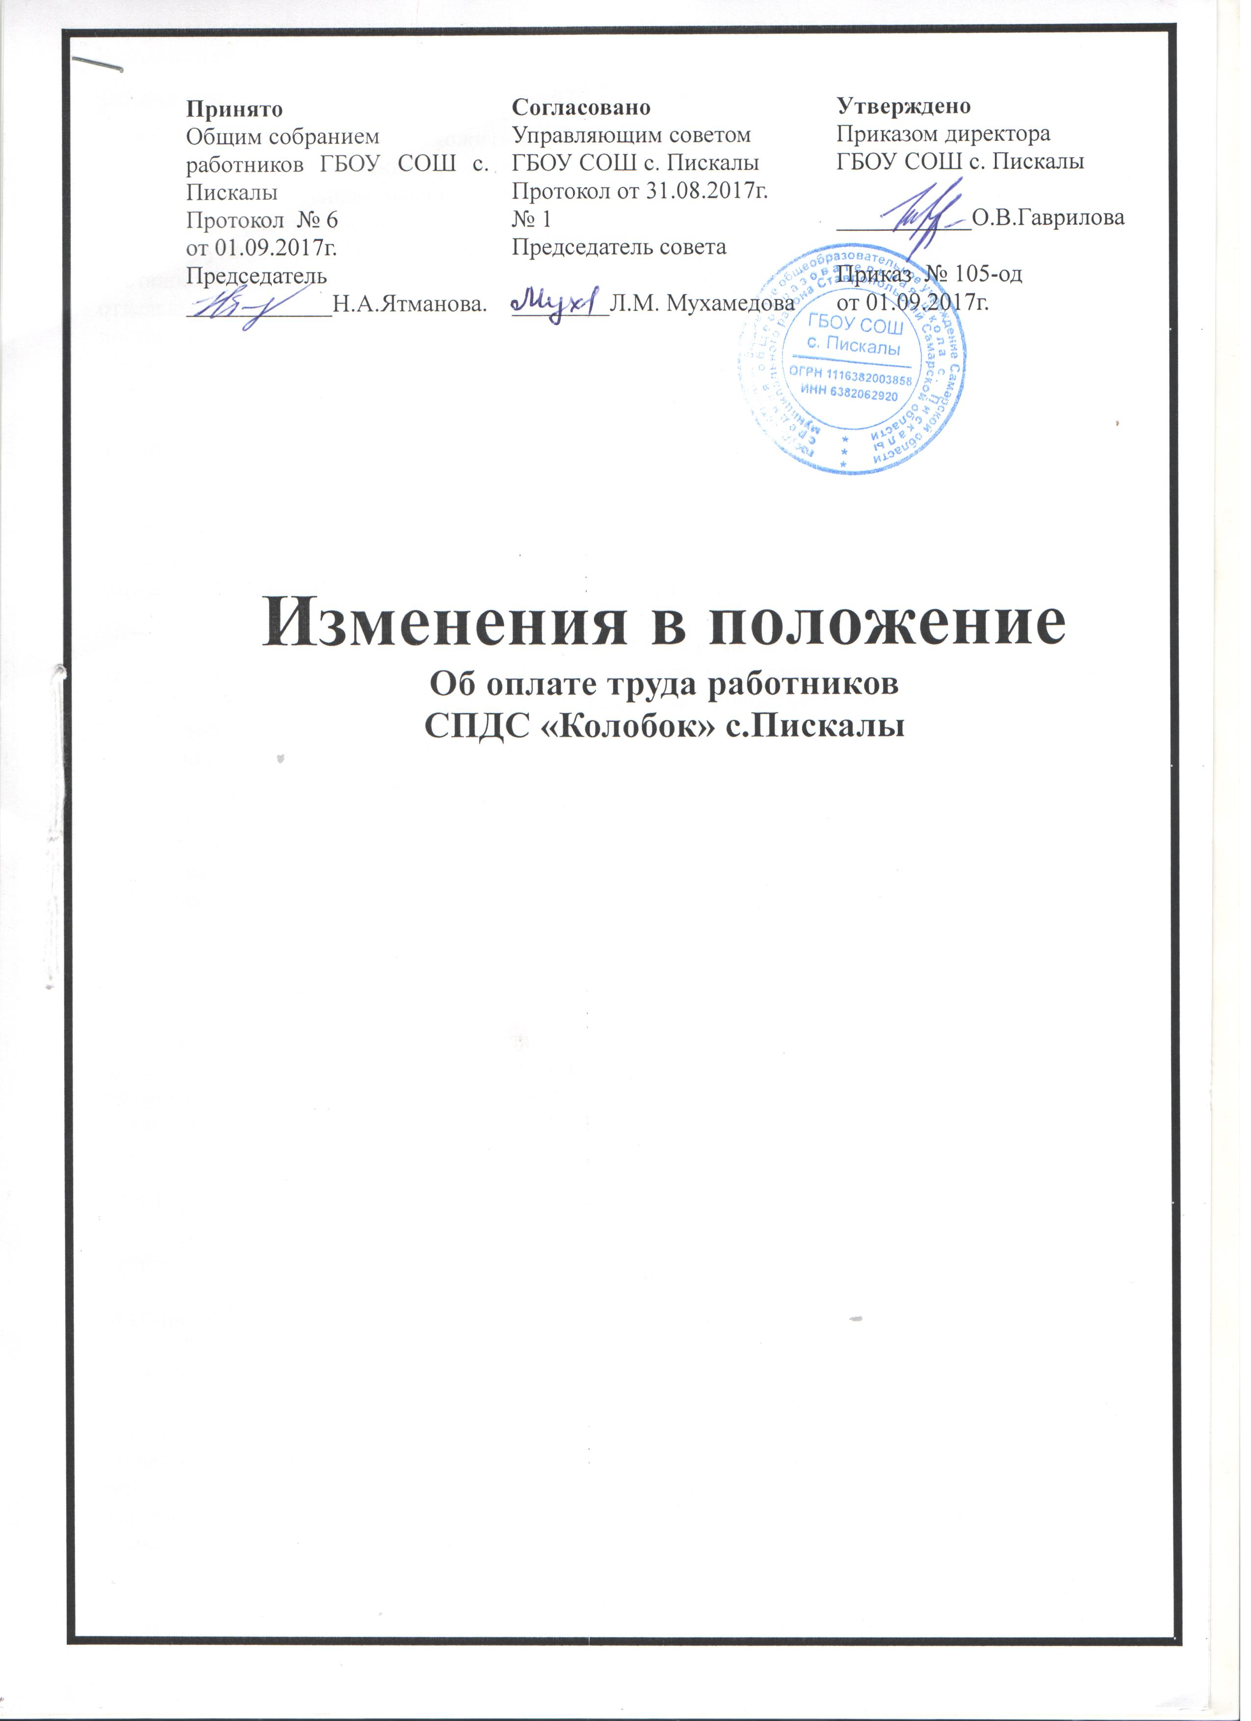
В положении «Об оплате труда работников СПДС «Колобок» с. Пискалы» утвержденным приказом директора ГБОУ СОШ с. Пискалы от 16.03.2016г. №41-од:
- Пункт 1.2 раздела 1 изложить в следующей редакции:
« 1.2. Настоящее Положение разработано в соответствии с Трудовым кодексом Российской Федерации, Федеральным законом «Об образовании в Российской Федерации, Положением «Об оплате труда работников государственных дошкольных образовательных учреждений Самарской области», утверждённым постановлением Правительства Самарской области от 10.09.2008 №353, постановлением Правительства Самарской области от 31.12.2015 №917 «О внесение изменений в отдельные постановления Правительства Самарской области и признания утратившим силу постановления Правительства Самарской области от 27.11.2013 №690 « Об утверждении Методики расчета нормативов финансового обеспечения образовательной деятельности государственных профессиональных образовательных организаций в Самарской области, подведомственных министерству здравоохранения Самарской области, в части реализации основных профессиональных образовательных программ подготовки квалифицированных рабочих, служащих и специалистов среднего звена в расчете на одного обучающегося за счет средств областного бюджета»», постановлением Правительства Самарской области №736 от 15.12.2016г «О внесении изменений в постановление Правительства Самарской области от 10.09.2008 №353 «Об оплате труда работников государственных дошкольных образовательных учреждений Самарской области», Уставом ГБОУ СОШ с. Пискалы»

2. пункт 1.3 раздела 1 изложить в следующей редакции:
«1.3. К компенсационным и иным обязательным выплатам относятся:
-доплата за работу с вредными и (или) опасными и иными особыми условиями труда;
-доплата за работу в выходные и нерабочие праздничные дни;
-доплата за работу в ночное время;
-доплата за сверхурочную работу;
-доплата за совмещение профессий (должностей);
-доплата за расширение зоны облуживания, увеличение объема работы;
- доплата за исполнение обязанностей временно отсутствующего работника без
освобождения от работы, определенной трудовым договором;
-доплата за выполнение работ различной квалификации;
-надбавка за работу с воспитанниками с ограниченными возможностями здоровья ( в том
числе с задержкой психического развития), с воспитанниками с туберкулезной
интоксикацией;
К иным обязательным выплатам относится надбавка за ученую степень доктора наук, кандидата наук, почетное звание СССР Российской Федерации или Самарской области, соответствующее профилю выполняемой работы, орден СССР или Российской Федерации, полученный за достижения в сфере образования.»

- Подпункт 1.7.1. пункта 1.7. раздела 1 изложить в следующей редакции:
«1.7.1. Должностные оклады руководящим, педагогическим работникам и прочим специалистам СПДС «Колобок» с. Пискалы, устанавливаются выше утвержденных постановлением Правительством Самарской области на 25%.»

4.Пункт 2.1., раздела 2 изложить в следующей редакции:
«2.1. Формирование фонда оплаты осуществляется на основании утвержденных постановлением Правительства Самарской области нормативных затрат на оказание государственных услуг в сфере образования по реализации основных общеобразовательных программ дошкольного образования, на оказание государственных услуг в сфере образования по реализации основных адаптированных общеобразовательных программ дошкольного образования и на оказание государственной услуги в сфере образования по осуществлению присмотра и ухода в расчете на одного воспитанника за счет средств областного бюджета и базового норматива (Постановление Правительства Самарской области от 15.12.2016 №736.»

